**ФОНД SOWELO спільно з FUTURA Aleksandra Piechowiak запрошують вас взяти участь у проекті**

**“Pierwszy krok do nowego życia!“**

**МЕТА ПРОЕКТУ** – підвищити рівень соціально-економічної інтеграції громадян третіх країн та покращити функціонування в новому середовищі**.**

**ЧИ ВІДПОВІДАЄТЕ ВИ ВСІМ НИЖЧЕ УМОВАМ?**

* Ви людина, яка::
* проживає та/або,
* працює та/або
* навчається

у Великопольському воєводстві?

* Ви громадянин третьої країни, який легально проживає в Польщі**?**

* Вам виповнилося **18 років?**
* Ви особа, яка не отримує вигоди від жодного проекту активації, що фінансується Європейським Союзом?

[**www.mapadotacji.gov.pl**](http://www.mapadotacji.gov.pl)

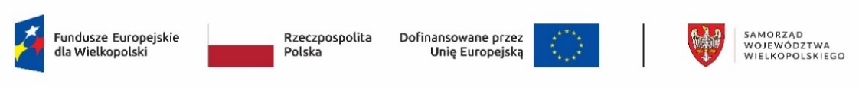 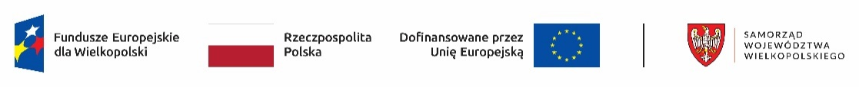

# **Участь у Проекті безкоштовна!**

В рамках проекту ми пропонуємо:

* Допомога **радника:**

- при визначенні дефіциту,

- у плануванні кар'єри..

* **Підтримка групи у сфері:**:

- Польська мова,

- культури та звичаїв,

- професійне навчання.

* **Індивідуальний супровід**:

- правовий,

Маєте питання? Не вдається? Не переживай! Звертайтеся до нас і наші рекрутери підлаштуються під вас! Надаємо сурдоперекладача, асистента інваліда, індукційну петлю тощо.

- психологічний,

- професійний,

- агент з працевлаштування.

* Оплачувані професійні стажування**.**
* Інтеграційні зустрічі**:**

**Будь ласка, зв'яжіться з нами::**

|  |  |
| --- | --- |
|  | **Проектний офіс – без бар’єрів – особисто або поштою вул. Różana Droga 1a, 64-920 Piła** |
|  | **E-mail:** malgorzata.zubrynowicz@wp.pl  **сторона:** https://sowelo.net.pl/ |
|  | **Телефон:** + 48 575 – 142 - 888 |

- налагодження співпраці та контактів.

